基础功能测试：

输入是16bit的数据和16bit的密钥，输出是16bit的密文。

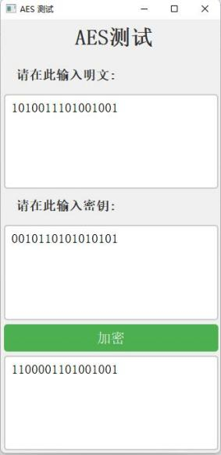

交叉测试：

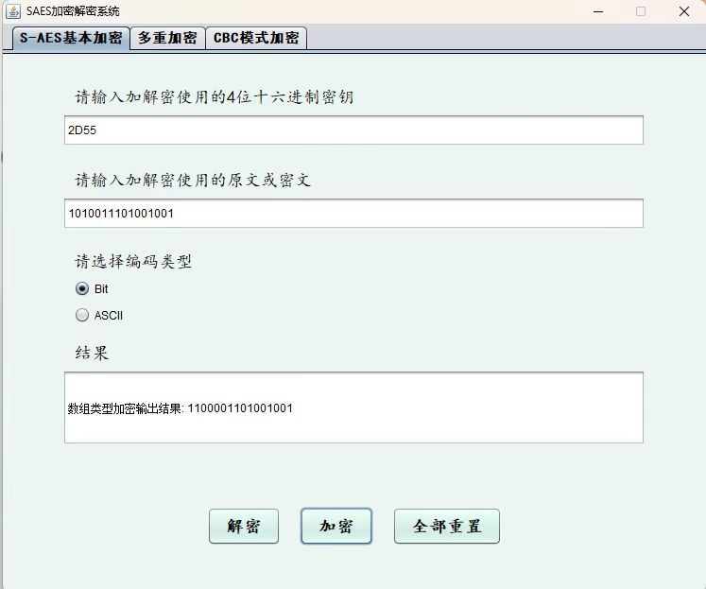

可以看到两个组最后输出的结果是一致的

拓展功能：字符串加密

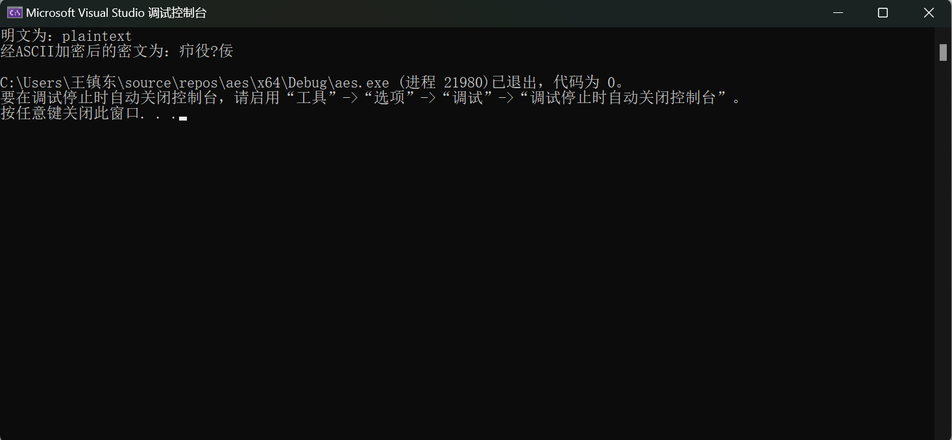

多重加密：

工作模式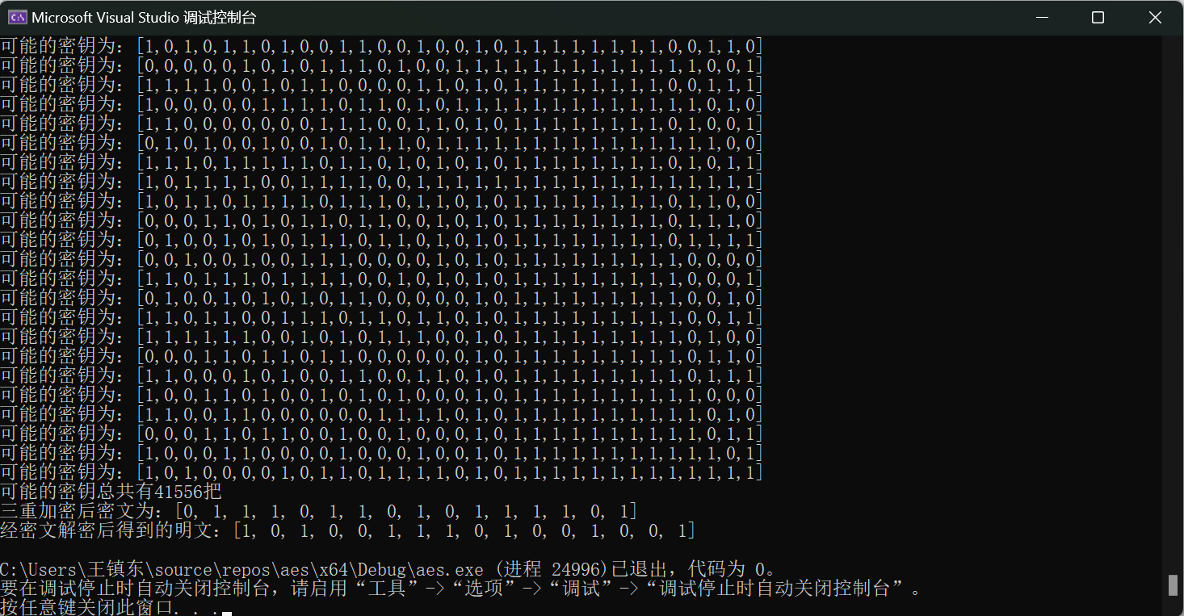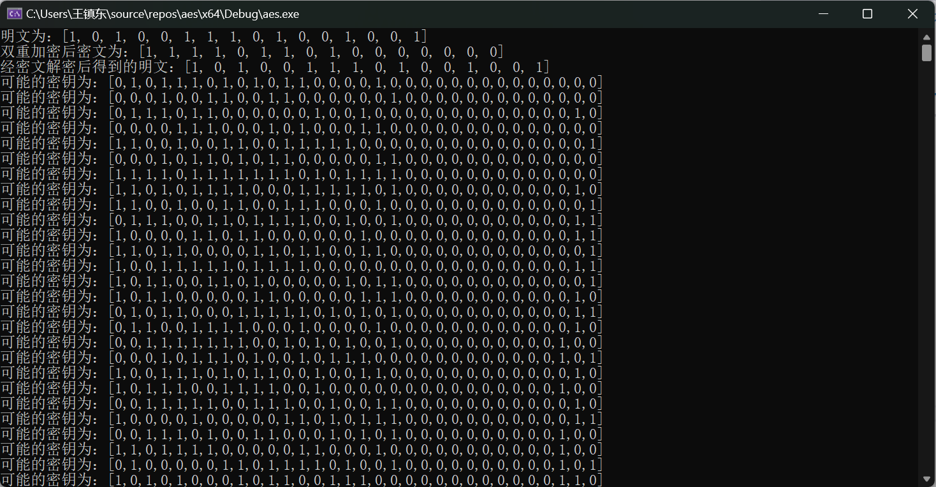：

基于S-AES算法，使用密码分组链(CBC)模式对较长的明文消息进行加密。

加密：

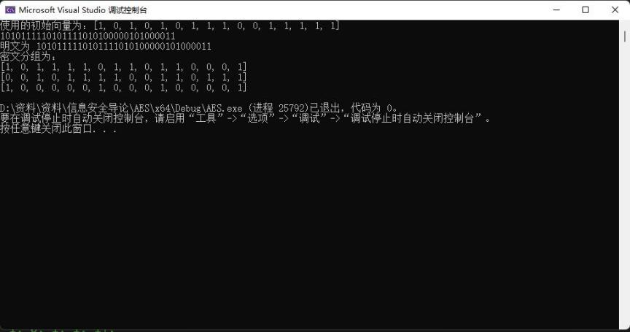

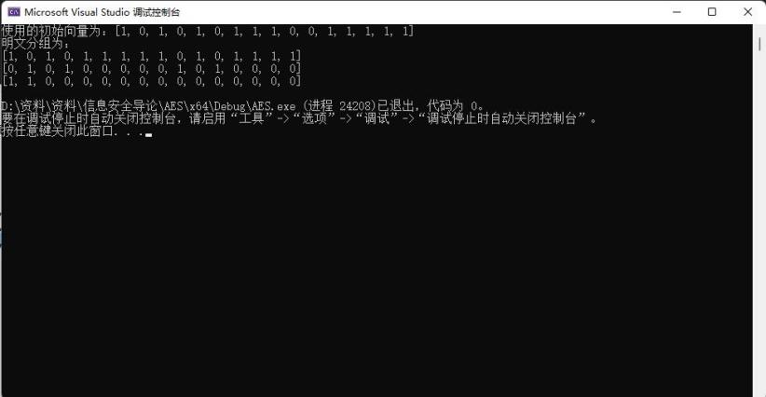解密：

对密文分组进行修改后，对比发现明文分组也发生了改变。

